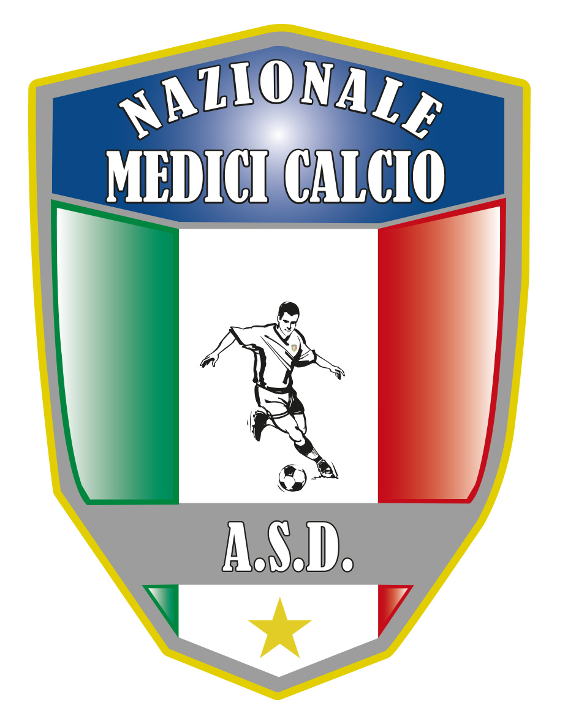

COMUNICATO UFFICIALE N. 12 ANNO 2022

XIX COPPA ITALIA MEDICI CALCIO
FASE PRELIMINARE

GIRONE A PUNTI GIOC GF GS
MELITO PORTO SALVO 6 2 4 2
NAPOLI 3 2 3 1
SALERNO 0 2 2 6

GIRONE B
MILANO 2 2 2 2
BOLOGNA 2 2 3 3
TARANTO 2 2 1 1
GIRONE C
REGGIO C. 6 2 5 2
COSENZA 3 2 4 3
LECCE 0 2 1 5
GIRONE D
TRINARCIA P. 6 2 7 1
PALERMO 1 2 4 6
AVELLINO 1 2 3 7

N.B. IN GIALLO LE SQUADRE QUALIFICATE ALLA FINAL SIX
RISULTATI GARE MESE DI MAGGIO 3 GIORNATA
GIRONE A: SALERNO- MELITO PS 2-3
GIRONE B: TARANTO - BOLOGNA 1-1
GIRONE C: LECCE-REGGIO CAL 1-2
GIRONE D: AVELLINO-TRINACRIA PAL 0-4

GIUDICE SPORTIVO:
Esaminati i riferti arbitrali:
giocatori ammoniti in tutte e tre le gare
Gradini, Mortillato,Lo Bulgio, Briganti Mario, Lo Bello Giovanni ( Palermo) + 1 esp
Restuccia, Di Gangi ( Trinacria Palermo)
Sbano ( Cosenza), Ambrosio ( Cosenza)
Serenori , Vagnoni, Buia ( Bologna)
Sodero (Milano Br)
Cannizzaro G. ( Melito Ps), Zavettieri Francesco (Melito Ps)
D’Amelio Claudio,D’Alterio Gerardo, Perla Federico (2 amm), Bellavista Francesco ,( Avellino) + 1 esp
Buonomo Mattia ( Napoli)
Gnazzo Rosario ( Salerno) + 1 esp
Cristofaro, Malagnino, Matti ( Taranto)

PROGRAMMA GARE FINAL SIX FIRENZE 14-16 OTTOBRE 2022 ( CAMPO E HOTEL DA DEFINIRE)
Venerdi 14 ottobre quarti di finale orario pomeridiano/serale da definire
3 migliore prima-2 migliore seconda
MELITO PS-COSENZA ( vinc A)
4 migliore prima- 1 migliore seconda
MILANO E BRIANZA-NAPOLI (vinc B)

Sabato 15 ottobre semifinali orario pomeridiano
TRINACRIA PALERMO- VINC B ( vinc C)
REGGIO CALABRIA - VINC A (vinc D)

Domenica 16 ottobre orario mattutino
Finale 1-2 posto VINC C -VINC D

XX CAMPIONATO NAZIONALE MEDICI CALCIO
HAPPY VILLAGE
MARINA DI CAMEROTA (SA) 18-25 GIUGNO 2022

CONVOCAZIONE ASSEMBLEA DEI PRESIDENTI E PAGAMENTO QUOTA ISCRIZIONE CAMPIONATO 2022
E’ convocata assemblea di tutti i Presidenti per il giorno Lunedi 20 giugno 2022 ore 21,45 ( dopo cena) presso Happy Village. Nel corso dell’assemblea dovra’ essere obbligatoriamente versata la quota di iscrizione al campionato di euro 1000 a mezzo ASSEGNO BANCARIO NON TRASFERIBILE intestato ad ASD NAZIONALE MEDICI CALCIO , o dimostrare di aver effettuato bonifico bancario consegnando alla segreteria della Presidenza copia contabile dello stesso. Ricordo le coordinate bancarie:
ASD NAZIONALE MEDICI CALCIO
BANCA INTESA SAN PAOLO
IBAN: IT70N0306909606100000156478
CAUSALE: ISCRIZIONE CAMPIONATO NAZIONALE 2022
Non saranno accettati altri mezzi di pagamento. Si ricorda che il mancato versamento della quota di iscrizione non consentira’ alla squadra interessata di disputare le gare di martedi 21 giugno. Non sono ammesse deroghe e/o eccezioni.
Punti all’ordine del giorno:
- Resoconto associazione anno 2021 ed anno 2022
- ( fino al 31-5-22)
- Puntualita’ nei pagamenti e nelle scadenze in genere
- Ripartenza della Nazionale Medici
- Varie

Il Presidente Il segretario

Giovanni Borrelli Francesco Stanzione

----------------------
A.S.D. Nazionale Medici Calcio
Sede:Via Maresca 29- 80058 Torre Annunziata (Na)Tel 0813621226
Presidente: Dr. Giovanni Borrelli Tel. Mobile: 3388383481– Mail:gianniborrelli73@yahoo.it
Pec: nazionalemedicicalcio@pec.it
Segretario: Dr. Francesco Stanzione Tel.Mobile: 3496630637- Mail: dott.stanzione@libero.it
Sito web: http:/nazionalemedicicalcio.it
CF: 94032930789
P.IVA 08904861211

